武汉大学2019-2020第一学期
概率统计D期终试题（A卷）
一、（12分）解：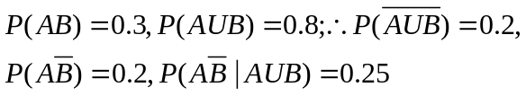

二、（12分）解：记“次品”，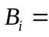“来自三厂”，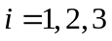，则
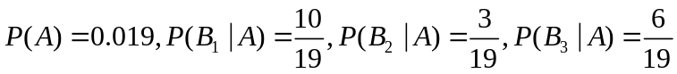

三、（12分）解：（1），（2）X服从B（5，），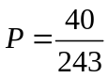
四、（16分）解：（1）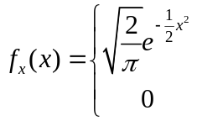 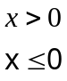，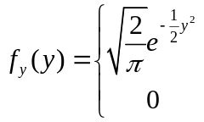 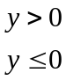；独立
（2）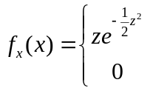 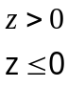

五、（12分）
解：（1）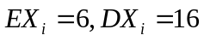，600万，方法：将正常工作的概率提高到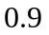。
（2）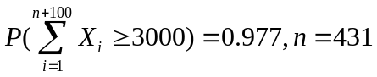
六、（12分）解：
七、（12分）解：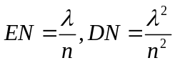
八、（12分）解：